CONTENIDO

- NOMBRE DE LA ACTIVIDAD

- OBJETIVOS

- FECHA

- LUGAR

- RESPONSABLES

- PARTICIPANTES

- ESPECTATIVAS INICIALES

- LOGROS FINALES.

- EVIDENCIAS DE LA ACTIVIDAD

- NOMBRE DE LA ACTIVIDAD

La actividad se denomina:
Conferencia: Ley de Intercambio Fiscal en Panamá y los Estados Unidos (FATCA)

2. OBJETIVOS
2.1 GENERAL
Mantener actualizado a los estudiantes de las carreras de Derecho y Ciencias Políticas, así como a los estudiantes de la Maestría en Penal Acusatorio, de la misma manera actualizar a los profesionales del derecho, toda vez, que se está próximo a la implementación del nuevo sistema procesal penal acusatorio en el Primer Distrito Judicial de Panamá.

2.2 OBJETIVOS ESPECÍFICOS
2.2.1 Actualizar a los profesionales del derecho en la materia de sistema penal acusatorio.

3. FECHA
3.1 La actividad se desarrolló el 26 de enero de 2016.

4. LUGAR
4.1 La actividad tuvo lugar en el Área Verde, de la Sede de ISAE Panamá.

5. RESPONSABLES
5.1 Los responsables de la actividad son los siguientes:
5.1.1 Coordinadora de la Carrera de Derecho y Ciencias Políticas
5.1.2 Coordinador de la Carrera de Ciencias de la Administración.

6. PARTICIPANTES
6.1 Los participantes fueron los siguientes:
Estudiantes de las carreras de Derecho y Ciencias Políticas y estudiantes de la carrera de Ciencias de la Administración.

7. ESPECTATIVAS INICIALES
7.1 Que los estudiantes de la carrera de derecho primordialmente los de los cursos de derecho bancario y derecho comercial profundicen sobre el tema que trae la ley de intercambio fiscal FATCA, así mismo servirá de actualización a los estudiantes de las carreras de contabilidad y de administración de empresas en cuanto a las nuevas normas fiscales.

8. DESCRIPCION DE LA ACTIVIDAD
Conferencia Magistral del Mgter. Virgilio Trujillo Stanziola, sección de preguntas y respuestas.

- LOGROS FINALES
Se contó con una asistencia masiva de estudiantes de las cátedras de derecho comercial y derecho bancario, así como estudiante de la licenciatura en contabilidad y administración de empresas, quienes pudieron absolver una gran cantidad de dudas en cuanto al tema del convenio FATCA.

10. EVIDENCIAS DE LA ACTIVIDAD
10.1 Fotografías.
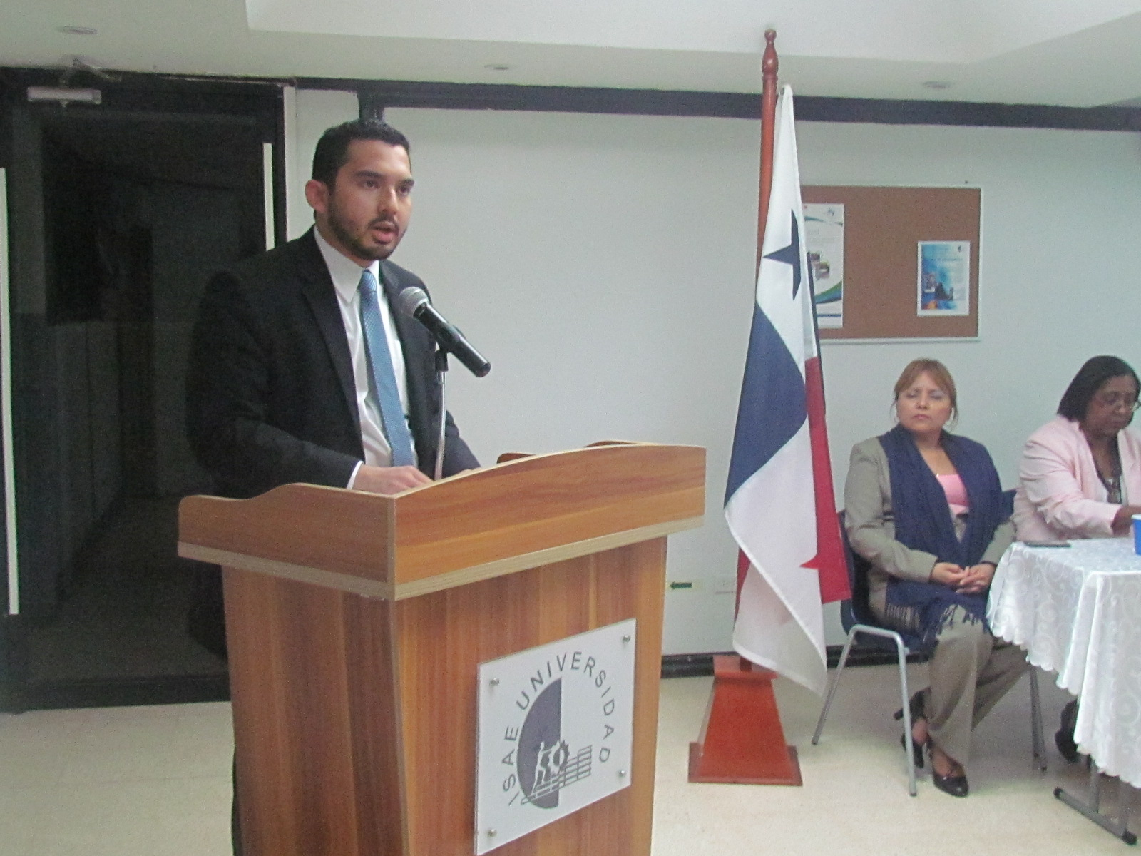
Momentos en que el Profesor Virgilio Trujillo disertaba sobre el tema “Ley de Intercambio Fiscal en Panamá y los Estados Unidos (FATCA)

